Giáo viên hướng dẫn | Thân Thế Tùng |  | Điểm
Họ tên | Vũ Đại Dương | 23520359

CE119-Lab03/IT012-Lab05

Thao tác với mảng
Mảng với n phần tử là một chuỗi n phần tử liên tiếp nhau trong bộ nhớ. Thao tác với mảng trong MIPS là thao tác trực tiếp với byte/word trong bộ nhớ.
  - Để cấp phát chuỗi word hoặc byte trong bộ nhớ, có giá trị khởi tao sử dụng “.word” hoặc “.byte” trong “.data”
  - Để cấp phát chuỗi byte không có giá trị khởi tạo trước, sử dụng “.space” trong “.data”
Cho ba mảng với cấp phát dữ liệu trong bộ nhớ như sau:

 | .data
array1: size1: | .word  .word 10 | 5, 6, 7, 8, 1, 2, 3, 9, 10, 4
array2: size2: | .byte  .word 16 | 1, 2, 3, 4, 5, 6, 7, 8, 9, 10, 11, 12, 13, 14, 15, 16
array3: size3: | .space  .word 8 | 8
Mảng array1 có 10 word, kích thước được lưu trong size1; Mảng array2 có 16 byte, kích thước được lưu trong size2; Mảng array3 có 8 byte, kích thước được lưu trong size3.
Viết code trong phần “.text” thực hiện riêng từng phần việc:

- In ra cửa sổ I/O của MARS tất cả các phần tử của mảng array1 và array2

- Gán giá trị size1 (số phần tử mảng 1) vào thanh ghi $s0, khởi tạo i = 0 để bắt đầu chạy vòng lặp:
li $t0, 0
lb $s0, size1

- In giá trị phần tử array1[i] ra màn hình, sau đó tăng i cho đến i = size1 thì dừng lặp. Vì các phần tử của array1 là word nên phải dời 4 byte để xét đến giá trị phần tử:
LOOP1: beq $t0, $s0, EXIT1

sll $t1, $t0, 2
lw $t2, array1($t1)

li $v0, 1
move $a0, $t2
syscall

li $v0, 4
la $a0, space
syscall

addi $t0, $t0, 1
j LOOP1

EXIT1:

- Gán giá trị size2 (số phần tử mảng 2) vào thanh ghi $s1, khởi tạo lại i = 0 để bắt đầu chạy vòng lặp xét các phần tử trong array2
li $t0, 0
lb $s1, size2

- In giá trị phần tử array2[i] ra màn hình, sau đó tăng i cho đến i = size2 thì dừng lặp. Vì các phần tử của array2 là byte không cần dời byte để xét đến giá trị phần tử:

LOOP2: beq $t0, $s1, EXIT2

lb $t1, array2($t0)

li $v0, 1
move $a0, $t1
syscall

li $v0, 4
la $a0, space
syscall

addi $t0, $t0, 1
j LOOP2

EXIT2:
- Gán các giá trị cho mảng array3 sao cho
array3[i] = array2[i] + array2[size2 - 1 - i]
- Vì array3[i] nhận kết quả từ các phép toán của array2 => Các phần tử của array3 mang giá trị byte
- Gán giá trị size3 vào thanh ghi $s2, sử dụng thanh ghi tạm để lưu giá trị size2 – 1 (dùng cho array2[size2 – 1] và không thay đổi giá trị size2 tại thanh ghi chính), khởi tạo i = 0 để bắt đầu chạy vòng lặp:
li $t0, 0
lb $s2, size3
addi $t7, $s1, -1 #size2 - 1

- Dùng 2 thanh ghi tạm $t1 và $t2 để lưu lần lượt giá trị của array2[i] và array2[size2 – 1 – i], dùng thanh ghi tạm $t4 để nhận tổng, lưu giá trị $t4 vào array3[i], sau đó tăng giá trị i cho đến khi i = size3 thì dừng
LOOP3: beq $t0, $s2, EXIT3

lb $t1, array2($t0) #array2[i]

sub $t2, $t7, $t0 #size2 - 1 - i
lb $t3, array2($t2) #array2[size2 - 1 - i]

add $t4, $t1, $t3 #$t4 = array2[i] + array2[size2 - 1 - i]
sb $t4, array3($t0) #array3[i] = $t4

li $v0, 1
move $a0, $t4
syscall

li $v0, 4
la $a0, space
syscall

addi $t0, $t0, 1
j LOOP3

EXIT3:
- Người sử dụng nhập vào mảng thứ mấy và chỉ số phần tử cần lấy trong mảng đó, chương trình xuất ra phần tử tương ứng.
- Nhập mảng cần tìm:
li $v0, 5
syscall

move $t6, $v0 #Mang can lay
- Nhập vị trí phần tử cần tìm trong mảng cần tìm:
li $v0, 5
syscall

move $t7, $v0 #Vi tri can lay
- Xét giá trị mảng nhập vào, nếu phù hợp thì xét vị trí cần tìm tại mảng đó, nếu mảng không phù hợp (khác 1, 2, 3) thì nhập lại mảng, nếu vị trí cần tìm trong mảng không phù hợp (khác 0 đến n-1) thì nhập lại vị trí đó, sau khi tìm được vị trí thì in phần tử cần tìm ra màn hình và kết thúc chương trình

Mang: beq $t6, 1, Mang1
beq $t6, 2, Mang2
beq $t6, 3, Mang3
j Mang_out

Mang1:
addi $t1, $s0, -1
blt $t7, 0, Vitri_out
bgt $t7, $t1, Vitri_out
sll $t5, $t7, 2 #Dich byte vi tri can tim
lw $t4, array1($t5)

li $v0, 4
la $a0, phantu
syscall

li $v0, 1
move $a0, $t4
syscall

j END

Mang2:
addi $t1, $s1, -1
blt $t7, 0, Vitri_out
bgt $t7, $t1, Vitri_out
lb $t6, array2($t7)

li $v0, 4
la $a0, phantu
syscall

li $v0, 1
move $a0, $t6
syscall

j END

Mang3:
addi $t1, $s2, -1
blt $t7, 0, Vitri_out
bgt $t7, $t1, Vitri_out
lb $t5, array3($t7)

li $v0, 4
la $a0, phantu
syscall

li $v0, 1
move $a0, $t5
syscall

j END

Mang_out: li $v0, 4
la $a0, arr_out
syscall

li $v0, 5
syscall
move $t6, $v0

j Mang

Vitri_out: li $v0, 4
la $a0, pos_out
syscall

li $v0, 5
syscall
move $t7, $v0

beq $t6, 1, Mang1
beq $t6, 2, Mang2
j Mang3
END:

*Chạy mô phỏng:

- TH1: Lấy vị trí hợp lệ ở mảng 1
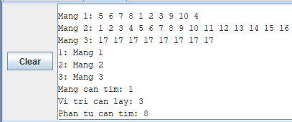

- TH2: Lấy vị trí hợp lệ ở mảng 2
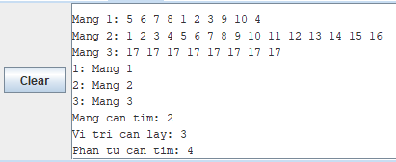

- TH3: Lấy vị trí hợp lệ ở mảng 3
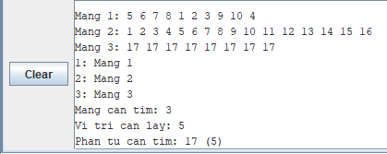

- TH4: Lấy vị trí không hợp lệ
  - Pos < 0
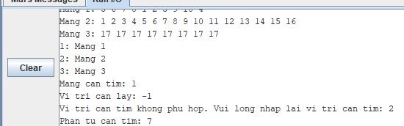

  - Pos = size
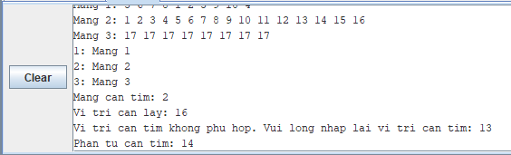

  - Pos > size
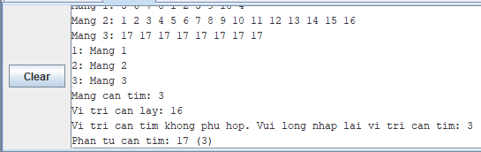

- TH5: Mảng cần tìm không hợp lệ
  - arr < 1
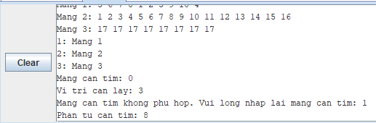

  - arr > 3
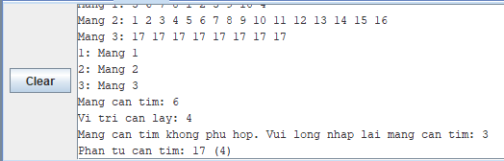

Thao tác với con trỏ

Con trỏ là một biến lưu địa chỉ của một biến khác. Thao tác với con trỏ trong MIPS là thao tác trực tiếp với địa chỉ bộ nhớ.
Thực hiện lại các yêu cầu của nội dung 1 với con trỏ.
- In ra cửa sổ I/O của MARS tất cả các phần tử của mảng array1 và array2
- Gán địa chỉ array1 vào $s0, gán giá trị size1 vào $s1, giảm giá trị size1 đi 1, khởi tạo i = 0 để bắt đầu chạy vòng lặp
li $t0, 0
la $s0, array1 #Luu dia chi array1 vao $s0
lb $s1, size1 #Luu byte size1 vao $s1
subi $s1, $s1, 1

- Dời i 4 byte (vì là dạng word), sau đó cộng với địa chỉ của mảng để trỏ vào địa chỉ phần tử array1[i], lw để lấy giá trị array1[i]; in phần tử của mảng; tăng giá trị i; vòng lặp dừng lại khi i > size1 - 1
LOOP1: bgt $t0, $s1, EXIT1 #i chay [0; size1 - 1]

sll $t1, $t0, 2
add $t2, $t1, $s0
lw $t3, 0($t2) #$t3 = array1[i]

li $v0, 1
move $a0, $t3
syscall

li $v0, 4
la $a0, space
syscall

addi $t0, $t0, 1
j LOOP1

EXIT1:

- Gán địa chỉ array2 vào $s2, gán giá trị size2 vào $s3, giảm giá trị size2 đi 1, khởi tạo lại i = 0 để bắt đầu chạy vòng lặp
li $t0, 0
la $s2, array2
lb $s3, size2
subi $s3, $s3, 1

- Cộng i với địa chỉ của mảng để trỏ tới địa chỉ phần tử array2[i], sau đó lb để lấy giá trị array2[i]; in phần tử đó ra màn hình; tăng i; vòng lặp dừng lại khi i > size2 - 1

LOOP2: bgt $t0, $s3, EXIT2

add $t1, $t0, $s2 #La byte thi khong dich byte
lb $t2, 0($t1)

li $v0, 1
move $a0, $t2
syscall

li $v0, 4
la $a0, space
syscall

addi $t0, $t0, 1
j LOOP2

EXIT2:
- Gán các giá trị cho mảng array3 sao cho
array3[i] = array2[i] + array2[size2 - 1 - i]
- Gán địa chỉ array3 vào $s4, gán giá trị size3 vào $s5, giảm giá trị size3 đi 1, khởi tạo lại i = 0 để bắt đầu chạy vòng lặp

li $t0, 0
la $s4, array3
lb $s5, size3
subi $s5, $s5, 1

- Cộng i với địa chỉ array2 để trỏ đến địa chỉ phần tử array2[i], lb để lấy giá trị array2[i]; lưu giá trị size2 – 1 – i vào thanh ghi $s6, sau đó cộng với địa chỉ array2 để trỏ đến địa chỉ phần tử array2[size2 – 1 – i], lb để lấy giá trị array2[size2 – 1 - i]; lưu tổng của array2[i] + array2[size2 – 1 – i] vào thanh ghi $t5, thanh ghi $t6 là giá trị của i và địa chỉ array3 để trỏ đến địa chỉ phần tử array3[i], sb để lưu giá trị tổng vào giá trị phần tử array3[i]; sau đó tăng i; vòng lặp dừng khi i > size3 - 1
LOOP3: bgt $t0, $s5, EXIT3

add $t1, $t0, $s2
lb $t2, 0($t1) #array2[i]

sub $s6, $s3, $t0
add $t3, $s6, $s2
lb $t4, 0($t3) #array2[size2 - 1 - i]

add $t5, $t2, $t4 #array3[i] = array2[i] + array2[size2 - 1 - i]

add $t6, $t0, $s4
sb $t5, 0($t6)

li $v0, 1
move $a0, $t5
syscall

li $v0, 4
la $a0, space
syscall

addi $t0, $t0, 1
j LOOP3

EXIT3:
- Người sử dụng nhập vào mảng thứ mấy và chỉ số phần tử cần lấy trong mảng đó, chương trình xuất ra phần tử tương ứng.
- Nhập mảng cần tìm:
li $v0, 5
syscall

move $t6, $v0 #Mang can lay

- Nhập vị trí cần tìm:
li $v0, 5
syscall

move $t7, $v0 #Vi tri can lay

- Nếu giá trị nhập mảng = 1 thì đến Mang1, = 2 thì đến Mang2, = 3 thì đến Mang3, nếu khác các giá trị 1,2,3 thì nhập lại mảng cần tìm cho đến khi giá trị phù hợp:
Mang: beq $t6, 1, Mang1
beq $t6, 2, Mang2
beq $t6, 3, Mang3
j Mang_out
Mang_out: li $v0, 4
la $a0, arr_out
syscall

li $v0, 5
syscall
move $t6, $v0

j Mang

- Sau khi đến mảng cần tìm, xét giá trị vị trí cần tìm đã nhập, xem có thỏa mãn vị trí các phần tử của mảng (từ 0 -> size(mảng cần tìm) – 1), nếu không thỏa mãn thì nhập lại cho đến khi giá trị thỏa mãn
- Gọi vị trí cần tìm là n
- Đối với mảng 1: Dời thanh ghi chứa giá trị n 4 byte, sau đó cộng với thanh ghi chứa địa chỉ array1 để trỏ tới địa chỉ phần tử array1[n], lw để lấy giá trị phần tử; in phần tử ra màn hình và kết thúc chương trình.
- Đối với mảng 2 và 3: Cộng thanh ghi chứa n với thanh ghi chứa địa chỉ array cần tìm để trỏ tới địa chỉ phần tử array[n], lb để lấy giá trị phần tử; in phần tử ra màn hình và kết thúc chương trình
Mang1: blt $t7, 0, Vitri_out
bgt $t7, $s1, Vitri_out
sll $t5, $t7, 2 #Dich byte vi tri can tim
add $t5, $t5, $s0
lw $t4, 0($t5)

li $v0, 4
la $a0, phantu
syscall

li $v0, 1
move $a0, $t4
syscall

j END

Mang2: blt $t7, 0, Vitri_out
bgt $t7, $s3, Vitri_out
add $t7, $t7, $s2
lb $t6, 0($t7)

li $v0, 4
la $a0, phantu
syscall

li $v0, 1
move $a0, $t6
syscall

j END

Mang3: blt $t7, 0, Vitri_out
bgt $t7, $s5, Vitri_out
add $t7, $t7, $s4
lb $t6, 0($t7)

li $v0, 4
la $a0, phantu
syscall

li $v0, 1
move $a0, $t6
syscall

j END
Vitri_out: li $v0, 4
la $a0, pos_out
syscall

li $v0, 5
syscall
move $t7, $v0

beq $t6, 1, Mang1
beq $t6, 2, Mang2
j Mang3

END:

*Chạy mô phỏng:

- TH1: Lấy vị trí hợp lệ ở mảng 1


- TH2: Lấy vị trí hợp lệ ở mảng 2


- TH3: Lấy vị trí hợp lệ ở mảng 3


- TH4: Lấy vị trí không hợp lệ
  - Pos < 0


  - Pos = size


  - Pos > size


- TH5: Mảng cần tìm không hợp lệ
  - arr < 1


  - arr > 3


Bài tập (chỉ sử dụng con trỏ)
- Nhập một mảng các số nguyên n phần tử (nhập vào số phần tử và giá trị của từng phần tử), xuất ra cửa sổ I/O của MARS theo từng yêu cầu sau:
  - Xuất ra giá trị lớn nhất và nhỏ nhất của mảng
- Khai báo mảng và số lượng phần tử của mảng:
.data
mang: .byte
size: .byte
.text
- Lưu giá trị size và địa chỉ mảng lần lượt vào thanh ghi $s0, $s1
la $s1, mang
lb $s0, size
- Nhập size của mảng:
li $v0, 5
syscall #Nhap gia tri so phan tu
move $s0, $v0
- Cho biến $t0 (i) = 0 để bắt đầu chạy vòng lặp.
- Với mỗi giá trị $t0, thực hiện phép cộng $t0 với địa chỉ của mảng để trỏ tới địa chỉ phần tử A[i]
- Nhập giá trị phần tử, lưu giá trị vào thanh ghi chứa A[i]
- Tăng i và lặp lại
- Vòng lặp dừng khi i = size (i chạy từ 0 đến size – 1)
li $t0, 0
#Nhap
LOOP_in: beq $t0, $s0, EXIT_in
add $t1, $s1, $t0 #$s1 la thanh ghi chua mang A

li $v0, 5
syscall
sb $v0, 0($t1) #Nhap gia tri A[i]

addi $t0, $t0, 1
j LOOP_in

EXIT_in:
- $s2 là thanh ghi chứa giá trị max, $s3 là thanh ghi chứa giá trị min
- Gán $s2, $s3 = A[0]
lb $s2, 0($s1) #$s2 = A[0] ; $s2 la thanh ghi max
lb $s3, 0($s1) #$s3 = A[0] ; $s3 la thanh ghi min
- Chạy vòng lặp i từ 1 đến size – 1
- Với mỗi giá trị i, cộng i với thanh ghi chứa địa chỉ mảng để trỏ tới địa chỉ phần tử A[i], sau đó lb để lấy giá trị A[i]
- Nếu A[i] > max thì A[i] = max, tăng i và chạy tiếp vòng lặp
- Nếu A[i] <= max thì xét nếu A[i] < min thì A[i] = min, tăng i và chạy tiếp vòng lặp
- Nếu A[i] >= min thì tăng i và chạy tiếp vòng lặp
li $t0, 1
LOOP_fmaxmin:
beq $t0, $s0, EXIT_fmaxmin
add $t1, $s1, $t0
lb $t2, 0($t1) #A[i]

bgt $t2, $s2, MAX #A[i] > max
blt $t2, $s3, MIN #A[i] < min
addi $t0, $t0, 1
j LOOP_fmaxmin

MAX: add $s2, $0, $t2 #MAX = A[i]
addi $t0, $t0, 1
j LOOP_fmaxmin

MIN: add $s3, $0, $t2
addi $t0, $t0, 1
j LOOP_fmaxmin

EXIT_fmaxmin:
- Sau khi chạy xong vòng lặp thì in giá trị max, min ra màn hình:
  - In max:
li $v0, 1
move $a0, $s2
syscall
  - In min:
li $v0, 1
move $a0, $s3
syscall

  - Tổng tất cả các phần tử của mảng.i:
- $s5 là thanh ghi chứa giá trị Sum
- Gán sum = 0
li $s5, 0 #sum = 0
- Cho i chạy vòng lặp từ 0 đến size – 1
- Với mỗi giá trị i, thực hiện cộng i với thanh ghi chứa địa chỉ mảng để trỏ đến địa chỉ phần tử A[i], sau đó lb để lấy giá trị A[i]
- Cộng sum với giá trị A[i]
- Tăng i và tiếp tục lặp
li $t0, 0
LOOP_sum:
beq $t0, $s0, EXIT_sum
add $t1, $t0, $s1
lb $t2, 0($t1) #arr[i]

add $s5, $s5, $t2 #Sum = sum + arr[i]

addi $t0, $t0, 1
j LOOP_sum

EXIT_sum:

- In Sum ra màn hình:
li $v0, 1
move $a0, $s5
syscall

  - Người sử dụng nhập vào chỉ số của một phần tử nào đó và giá trị của phần tử đó được in ra cửa sổ
- Nhập vị trí cần tìm (từ 0 đến size – 1). Nếu không thỏa mãn điều kiện thì nhập lại vị trí cần tìm
- $s4 là thanh ghi chứa giá trị cần tìm
LOOP_call:
li $v0, 5
syscall
move $s4, $v0 #$s4: vi tri can tim

addi $t0, $s0, -1

blt $s4, $0, Recall #pos < 0
bgt $s4, $t0, Recall #pos > n

j posf

Recall:
li $v0, 4
la $a0, pos_rec
syscall

j LOOP_call

- Sau khi đã thỏa mãn điều kiên, cộng $s4 với thanh ghi chứa địa chỉ mảng để trỏ tới địa chỉ phần tử A[posf], lb để lấy giá trị A[posf]:
posf: add $t0, $s4, $s1
lb $t1, 0($t0)
- In giá trị cần tìm ra màn hình:
li $v0, 1
move $a0, $t1
syscall

*Chạy mô phỏng:
- TH1: Vị trí cần tìm hợp lệ
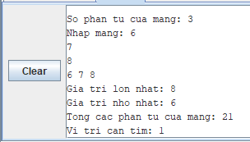

- TH2: Vị trí cần tìm không hợp lệ
  - Pos < 0
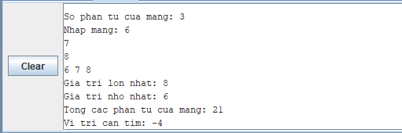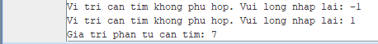

  - Pos = size
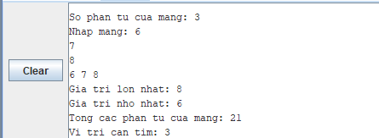

  - Pos > size
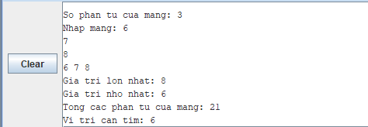
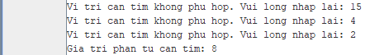

Nhập một mảng các số nguyên n phần tử (nhập vào số phần tử và giá trị của từng phần tử). Mảng này gọi là A.
Chuyển dòng lệnh C dưới đây sang mã assembly của MIPS. Với các biến nguyên i, j được gán lần lượt vào thanh ghi $s0, $s1; và địa chỉ nền của mảng số nguyên A được lưu trong thanh ghi $s3
if (i<j) A[i]= i; else A[i] = j;
- Khai báo mảng A và số lượng phần tử:
.data
arr: .byte
size: .byte
.text
- Gán size và địa chỉ mảng lần lượt vào thanh ghi $s2, $s3
la $s3, arr
lb $s2, size

- Nhập size:
li $v0, 5
syscall #nhap so phan tu
move $s2, $v0

- Cho biến $t0 (i) = 0 để bắt đầu chạy vòng lặp.
- Với mỗi giá trị $t0, thực hiện phép cộng $t0 với địa chỉ của mảng để trỏ tới địa chỉ phần tử A[i]
- Nhập giá trị phần tử, lưu giá trị vào thanh ghi chứa A[i]
- Tăng i và lặp lại
- Vòng lặp dừng khi i = size (i chạy từ 0 đến size – 1)

li $t0, 0

LOOP_in:
beq $t0, $s2, EXIT_in
add $t1, $t0, $s3

li $v0, 5
syscall #Nhap phan tu mang
sb $v0, 0($t1)

addi $t0, $t0, 1
j LOOP_in

EXIT_in:

- Nhập i, j và lưu giá trị vào thanh ghi $s0, $s1
li $v0, 5
syscall #Nhap i
move $s0, $v0

li $v0, 5
syscall #Nhap j
move $s1, $v0

- Kiểm tra giá trị i (từ 0 đến size – 1), nếu không thỏa mãn thì nhập lại i:
Check_i:
add $t0, $s2, -1
bgt $s0, $t0, Recall_i
blt $s0, $0, Recall_i
j LOOP_i

Recall_i:
li $v0, 4
la $a0, tran_i
syscall

li $v0, 5
syscall #Nhap i
move $s0, $v0

j Check_i

- Nếu đã thỏa mãn điều kiện, cộng $s0 với thanh ghi chứa địa chỉ mảng để trỏ tới địa chỉ phần tử A[i], sau đó lb để lấy giá trị A[i]
- So sánh giá trị i và j, nếu i < j thì A[i] = i, còn không thì A[i] = j
LOOP_i:
add $t0, $s0, $s3
lb $t1, 0($t0)

blt $s0, $s1, if
add $t1, $0, $s1
j END

if: add $t1, $0, $s0

- In giá trị A[i] ra màn hình:
li $v0, 1
move $a0, $t1
syscall

*Chạy mô phỏng:

TH1: i < j
i (= 2) < j (= 3)
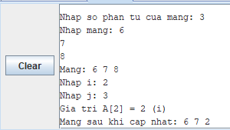

TH2: i = j
i = j = 1
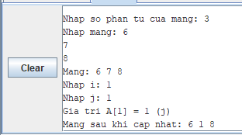

TH3: i > j
i (= 2) > j (= -5)
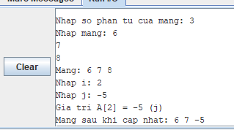

*i không thỏa điều kiện:
- i = size = 3
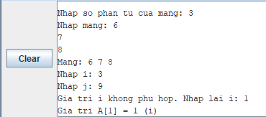

- i (= 6) > size ( = 3), i (= 5) > size (= 3)
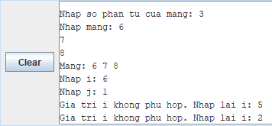

- i (= -5) < 0
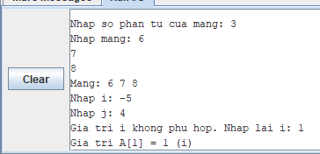

Hết

